第29课 智能工具再体验
班级_________ 姓名_________
学习目标
1．初步了解生成式人工智能，能够用生成式人工智能工具解答问题或进行创作。
2．通过用生成式人工智能工具描述算法与编写程序，感受人工智能给学习、生活带来的变化。
课前预习任务
1．复制网页上的相关内容到记事本程序。
2．在具有Python环境的信息科技实验室运行简单的程序。
课堂学习活动
【学习活动一】用人工智能工具解答问题（小组合作）
问题1：我想知道交通出行中的算法应用，适合小学生阅读的。
请简要写出交通出行中用到的几种的算法：_______________________________________________________________

问题2：编写一个程序，输入两个数，计算这两个数的和并输出。

问题3：有两个沙漏，大沙漏能计时7分钟，小沙漏能计时4分钟，怎样才能准确地计时9分钟？
请画出简单步骤：
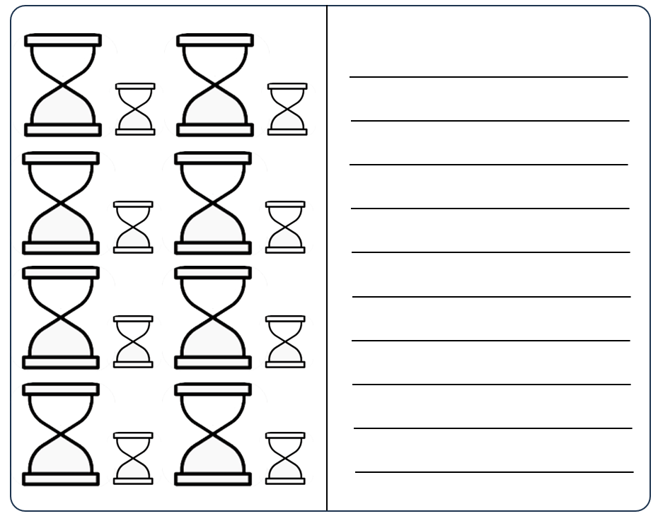

【学习活动二】用人工智能工具实现算法（自主探究）
任务要求：体重指数又称BMI（body mass index）指数，通常指用体重除以身高的平方得出的数值，是目前常用来衡量人体健康程度的标准之一。
1．根据输入的数值，计算并输出BMI指数。
2．描述计算BMI指数的算法并编写程序实现与验证。

过程如下：
第1步：打开生成式人工智能工具，输入“描述计算BMI指数的算法”。
第2步：阅读生成的内容，判断其正确性。
第3步：输入“编写一个程序，计算BMI指数并输出”。
第4步：把生成的程序代码复制到Python环境中，调试运行，输入几位同学的体重和身高，查看计算结果，验证算法。

课堂小结
请根据本课所学内容，进行课堂小结吧！

课后学习任务
1．依据自己的兴趣爱好，尝试创建自己的智能体。
2．阅读延伸，思考“算法自主可控的重要性”。

学习资源推荐

